# 家装补贴初审通过上传材料告知书

**一、银行卡照片材料上传要求**

上传银行卡可为**中国工商银行、中国建设银行**、**中国银行**、**中国农业银行等一类卡**。如均无以上银行卡，则可提供其他银行一类卡。银行卡应放置在白纸上，在下面备注上持卡人**姓名、银行卡号、开户行**（**开户行**指的是持卡人办卡银行网点的具体名称）如下图：

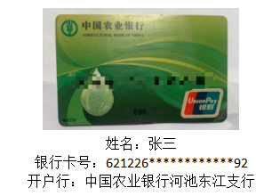

**二、装修图片材料上传要求**

装修图片上传材料应将清单上的**所有物品体现出来**（开关等零碎物品可不用拍全部）。申报人应**保证**图片材料**真实有效**，如有虚假申报所产生的一切后果和法律责任由**申报人自行承担。**

**如何拍摄照片；**

1.拍摄自家大门，有门牌号的应当拍摄进去；

2.客厅、餐厅全景或远景整体照片；

3.每个房间、卫生间、厨房均需至少一张全景或远景整体照片；

4.阳台、结构板一张全景或远景整体照片。

**\*家装补贴承诺书也一并上传至装修图片材料处！！！**